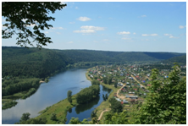
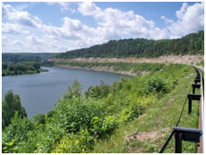
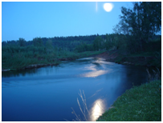

капитального моста через реку Уфа и голубой лентой с севера на юг разделяют .
Здесь родина моя! Здесь отчий дом.
Незыблемо все это. Это – вечно!
Караидель! Моя любовь!
Тебе за все я благодарна бесконечно.
Н.Галлямова Караидель- край с древнейшей историей, уходящей
вглубь веков на несколько десятков тысяч лет. Большой интерес представляют памятники археологии, памятники истории и архитектуры, на территории района зафиксировано 44 объекта культурного наследия. В прошлом территория района относилась Караидель – край с древнейшей историей, уходящей к вотчинным землям башкир племен Унлар, Танып, Балыксы, Ельдяк. Населенные пункты возникли
на землях башкирских вотчинников, где обосновались мишары, тептяры, русские и марийские крестьяне.
Караидельский район образован в феврале 1932 года. Он расположен на севере Республики Башкортостан и граничит с Аскинским, Балтачевским, Благовещенским, Дуванским, Мишкинским и Нуримановским районами. Площадь административно-территориальной единицы составляет 3786 квадратных километров, из них 2347 км2 занимают леса, 18,7 км2 площади приходится на реки. Река Уфа (Караидель) с притоками Юрюзань, Кирзя, Байки, Урюш широкой голубой лентой с севера на юг разделяют район на две сферы деятельности. Левобережная часть- лесная зона, где население в основном
Наши места очаруют каждого
занимается заготовкой и переработкой леса, а степная зона – производством сельхозпродукции. Караидельский район характеризуется лесопромышленно - сельскохозяйственным. Территория района имеет месторождения нефти, располагает полезными ископаемыми кирпичной глины, строительного камня, песка, гравия и известняка. Территорию района пересекает важная транспортная магистраль – часть исторического Сибирского тракта: автодорога Бирск – Тастуба - Сатка. Главное богатство района - это люди, отважные, трудолюбивые и талантливые. В годы войны более 5 тысяч караидельцев пали смертью храбрых. Наши земляки в составе 112-й Башкирской дивизии покрыли себя неувядаемой славой.
Мы гордимся ими: Герои Советского Союза: П.Г.Корочкин, Н.К.Романов, С.П.Черепахин, Н.А.Миниахметов. Их именами названы улицы с. Караидель. Караидельцы остались верны военной присяге и в составе ограниченных войск страны в Афганистане и Чечне. Один из них Герой России, военный летчик Виктор Рашидович Алимов. Герои Социалистического Труда шахтер Ш,З.Зайнетдинов, лесоруб В.С. Дульцев. Ученые, доктора наук: Р.М.Фазлиева-Ягафарова, З.Р.Тагариев, И.Ф.Плотников, В.А.Шаймиев и др. Премьер- министр М.П.Миргазямов.
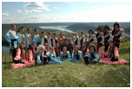
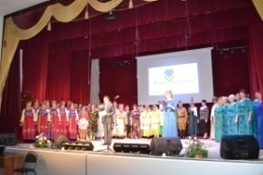
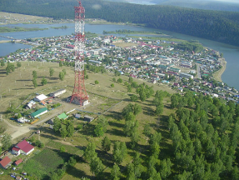 Райцентр с.Караидель расположен на берегу р.Караидель, находится в 217 километрах от столицы республики г.Уфы и в 80 км от ближайшей железнодорожной станции Щучье Озеро. В 99 населенных пунктах района проживает 26 тысяч человек, в том числе в районном центре – более 6 тысяч человек. В дружной семье представители различных национальностей – башкиры, татары, русские, марийцы и др. Караидельскую землю из – за горного рельефа, большого лесного массива и Павловского водохранилища в народе называют второй Швейцарией. Ежегодно сдаются в эксплуатацию современные школы, сооружаются мосты и дороги и множество объектов социального значения. Согласно среднесрочной Программе развития северо-восточных районов РБ начато строительство капитального моста через реку Уфа и асфальтирование участка дороги Караидель-Тастуба-Сатка. Завершилось строительство автодороги Кирзя-Атняш через Нуримановский район, которая сократит путь до Уфы. Динамично развивается туризм. В районе более 20 различных ведомственных и частных туристических баз спортивно – оздоровительной направленности. Комплекс «Звездный» с горнолыжными трассами, снегоходы, летом квадроциклы, водные лыжи и другие развлечения. Базы «Отдых», «Три пескаря», «У Тимерьяныча», «Три медведя» и др.
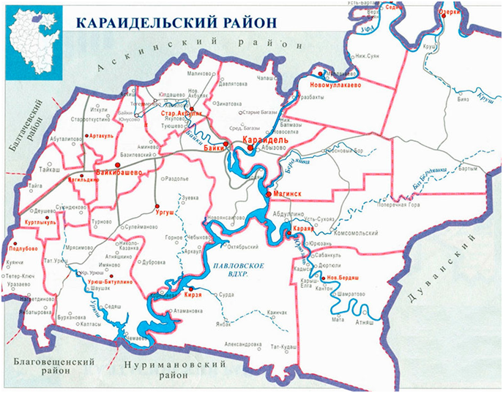
В районе действуют 21 общеобразовательная школа, 26 дошкольных учреждений, Центр детского и юношеского творчества, спортивная и музыкальная школы. Башкирский сельскохозяйственный проф. колледж, заочные отделения Башкир-го эконом-го колледжа, филиал Восточной эконом.- юридической академии, Москов- ского института предпринимательства, экономики и права, педагогический колледж. Функционируют 38 клубно- досуговых учреждений. В ДК действуют 19 творческих коллективов. Значимым событием в культурной жизни стало брендовое мероприятие – республиканский конкурс эстрадной песни «Молодые голоса». Известны имена певцов, выходцев из района:Альберт Шагидуллин, Ришат Галиханов .Артисты театра Роза и Светлана Гиниатуллины, Резида Зарипова, С.Файлясупов. Самодеятельные композиторы Ф. Кутдусов, Р. Васфиев. 2-х кратный чемпион мира по гиревому спорту Ю.М. Красноборов. .В районе 26 общедоступных библиотек- центральная районная модельная, юношеская модельная, детская библиотека и 23 сельских филиала. Статус модельная имеет Староакбуляковская и Озеркинская сельская библиотеки. В библиотеках действуют 22 клуба по интересам.
Большую известность имеют произведения местных писателей и поэтов: Г.Лукманов, Раис Риян, М. Закиров, З.Мурсиев, Ф.Сафин, Г.Тимуршина, Ю.Султанова, А.Якупов, А.Банников, Г.Гильманова, Р.Мустафин, Т. Якупова, Н. Галлямова.
Книги о Караидельском районе:
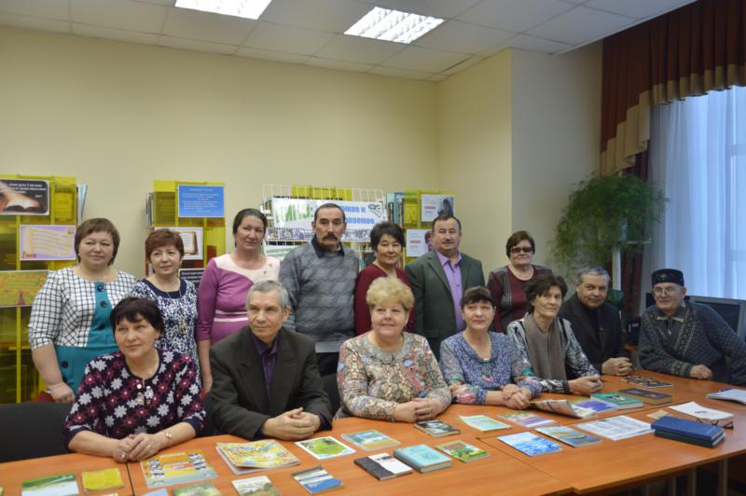
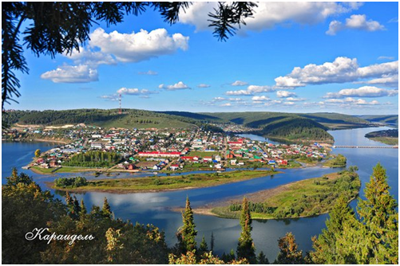
Природой и людьми гордимся мы / Авт.-сост. Р.Г.Мустафин; Риянов, Р.М. Символы на скалах; Риянов, Р.М. Ҡариҙел – алҡын даръя; Риянов, Р.М. Дулкыннар; Караиделдә туган жыр / Сост. Г.М. Тимершина; Воспевая родной край / Сост. Г.М. Тимершина; Сафин Ф. Алтын күпер; Якупова Т.М. Туеш – гөмер кояшым; Нургалиев, Ф.Н. Сыновья и дочери земли Караидельской; Нургалиев, Ф.Н. Время. События. Люди. История башкирских родов в 4 т./ С.И. Хамидуллин и [др.];

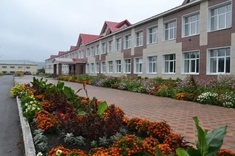
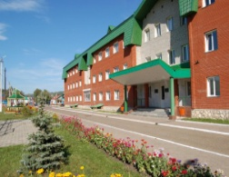
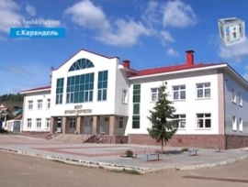

Адрес: ул. Ленина, 9 тел. 2-11-44 Эл.почта bibkaraid@mail.ru https://vk.com/id302268597 Ждем Вас в нашей библиотеке.

ЮНОШЕСКАЯ МОДЕЛЬНАЯ
БИБЛИОТЕКА

КАРАИДЕЛЬ —
ЭТО ЖИЗНЬ МОЯ

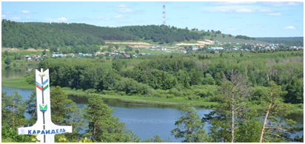

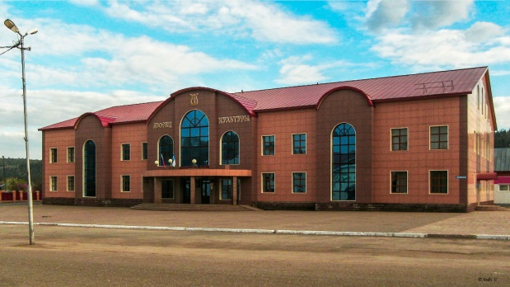
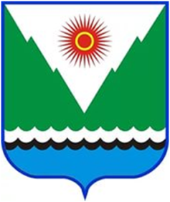
ЮНОШЕСКАЯ МОДЕЛЬНАЯ
БИБЛИОТЕКА
ЮНОШЕСКАЯ МОДЕЛЬНАЯ
БИБЛИОТЕКА

КАРАИДЕЛЬ - 2017

